PRACOVNÍ LIST PRO VYUČOVACÍ HODINU
ŠABLONA III/2
Inovace a zkvalitnění výuky prostřednictvím digitálních technologií

Tématický okruh: POČÍTAČOVÁ GRAFIKA
Učivo: SEZNÁMENÍ S PROGRAMEM MALOVÁNÍ

- Přihlas se na svůj počítač
svým uživatelským jménem a heslem
Vše dělej tak jak jsme si ukázali v prezentaci
- Počkej, až se ti zobrazí hlavní okno Windows
a myší klepni na tlačítko START.
- Z rozbalené nabídky vyber
⇒Příslušenství
⇒Malování
- Otevře se ti okno v programu Malování
⇒Na levé straně bílé plochy „papíru“
najdeš panel kreslících nástrojů
⇒Dole pod bílou plochou najdi panel barev
⇒Pomocí posunovací nabídky kolem bílé plochy
můžeš měnit velikost papíru.
VŠECHNA TLAČÍTKA SI VYZKOUŠEJ!!!
- Pokud jsi všechno vyzkoušel(a) zkus namalovat a vybarvit tento obrázek pomocí tlačítka tužka a plechovka
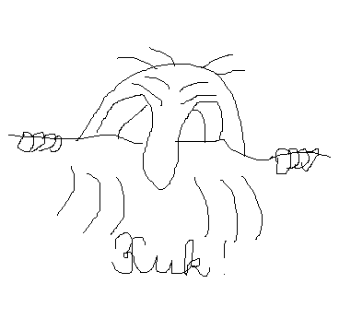obrázekvytvořen podle: viz.informační zdroje bod 3

- Nyní se musíme naučit ukládat svou práci do adresáře počítače.
⇒V horní části obrazovky najdi nápis SOUBOR a klepni na něj myší
⇒Vyber nabídku ULOŽIT JAKO
⇒Zobrazí se ti seznam složek, vytvoř složku složku, která se jmenuje
MALOVÁNÍ
⇒Nazvi svůj obrázek KUK a zmáčkni tlačítko ULOŽIT
- Zavolej svého učitele a ten ti obrázek ohodnotí známkou.
Domácí úkol:
Domácí úkoly nejsou povinné, vypracováváš je doma nebo pokud ti
zůstane ve výuce čas, získáš za ně hodnocení navíc.
Domácí úkol mi pošli na mou emailovou adresu, kterou máš v žákovské
knížce
Zadání úkolu:
Nakresli pavouka v pavučině – použij tlačítko tužka, úsečka
Informační zdroje:
- DVD – Videopřírůčky. Cz WORD 2007 /Computermedia
- Pavel Navrátil, Příklady a cvičení z informatiky, Computermedia
- Libuše Kovářová a kol. Informatika pro základní školy, Computermedia

